

Área de conocimiento de tecnología de la información y comunicación

ADMINISTRACIÓN INFORMÁTICA
Seminario 1.1_Ramas
Tema 2: Administración de bases de datos
Elaborado por:
- Gerson Antonio Valdivia
- Dorian Wilfred Lanuza Smith
- Neyli Arlette Madriz Sovalbarro
- César José Cerda Maldonado
- Quiezel Sinai Villagra Mena
Docente:
Dr. Leonel Antonio Martínez
Grupo:
5S1-SIS-S
Fecha:
04/08/2026

- Administración de Bases de Datos
- Sistemas Gestores de Bases De Datos
Un Sistema Gestor de Base De Datos es un software que conecta a los usuarios con la información, permitiendo crear, organizar y proteger los datos.
Los gestores de datos o gestores de base de datos permiten administrar todo acceso a la base de datos, pues tienen el objetivo de servir de interfaz entre esta, el usuario y las aplicaciones.
Entre sus funciones se encuentran la de permitir a los usuarios de negocio almacenar la información, modificar datos y acceder a los activos de conocimiento de la organización. Asimismo, el gestor de base de datos también se ocupa de realizar consultas y hacer análisis para generar informes.
Además, los sistemas de gestión de base de datos pueden entenderse como una colección de datos interrelacionados, estructurados y organizados en el ecosistema formado por dicho conjunto de programas que acceden a ellos y facilitan su gestión.
En pocas palabras, el gestor de base de datos controla cualquier operación ejecutada por el usuario contra la BBDD. Para desarrollar esta función, es normal que se requieran herramientas específicas, como por ejemplo sistemas de búsqueda y de generación de informes, así como distintas aplicaciones. Los gestores de base de datos también permiten lo siguiente:
● Que las interacciones con cualquier base de datos gestionada puedan desarrollarse siempre separadamente a los programas o aplicaciones que los gestionan.
● La manipulación de bases de datos, garantizando su seguridad, integridad y consistencia.
● La definición de bases de datos a diferentes niveles de abstracción.

- Modelos Relacionales
Un modelo relacional de base de datos organiza la información en tablas, filas y columnas, conectado por medio de claves para administrar datos de forma segura y ordenada.
El modelo relacional representa cómo se almacenan y gestionan los datos en las bases de datos relacionales donde los datos se organizan en tablas, cada una conocida como relación.
Cada fila de una tabla representa una entidad o registro y cada columna representa un atributo particular de esa entidad.
El modelo relacional transforma los diseños conceptuales de los diagramas de emergencias en estructuras implementables. Estas estructuras se utilizan en sistemas de base de datos relacionales como Oracle SQLServer y MySQL.
- Recuperación Ante-Desastres (DR)
La recuperación ante desastres es el conjunto de políticas, procedimientos y herramientas que permiten restaurar los servicios de bases de datos tras un incidente catastrófico (fallo total del hardware, incendio, inundación, ataque de ransomware, etc.).
Conceptos clave: RTO y RPO
- RTO (Recovery Time Objective): Tiempo máximo tolerable que un sistema puede estar fuera de servicio. Define cuán rápido se debe restaurar la base de datos.
- RPO (Recovery Point Objective): Pérdida máxima de datos tolerable expresada en tiempo. Define la frecuencia de los respaldos.
Criticidad del sistema | RTO | RPO | Estrategia de respaldo recomendada
Misional | < 4 horas | < 15 minutos | Replicación síncrona + respaldos incrementales cada 15 min
Administrativo (ERP financiero) | < 8 horas | < 1 hora | Replicación asíncrona + respaldos completos diarios
Soporte (intranet, documentos) | < 24 horas | < 24 horas | Respaldo completo diario con rotación de medios

Estrategias de respaldo
- Respaldo completo: Copia íntegra de la base de datos en un momento dado. Base para otros tipos.
- Respaldo incremental: Copia solo de los datos modificados desde el último respaldo (completo o incremental). Reduce tiempo y almacenamiento.
- Respaldo diferencial: Copia de los datos modificados desde el último respaldo completo.
- Respaldo de logs de transacciones: Permite recuperación a un punto en el tiempo (point-in-time recovery).
- Snapshots de almacenamiento: Copia instantánea a nivel de bloque del volumen; rápida restauración.
Pruebas de DR
Un plan de DR que no se prueba no es un plan. Se recomienda:
- Pruebas trimestrales de restauración de respaldos en un entorno aislado (sandbox).
- Simulacros anuales de failover conmutando al sitio de contingencia.
- Documentación detallada del procedimiento, incluyendo contactos, comandos exactos y tiempos esperados.
- Gobernanza de los datos
El gobierno de datos es la disciplina de gestión de datos que se centra en la calidad, la seguridad y la disponibilidad de los datos de una organización. El gobierno de datos ayuda a garantizar la integridad de los datos y la seguridad de los datos mediante la definición e implementación de políticas, estándares y procedimientos para la recopilación, propiedad, almacenamiento, procesamiento y uso de datos.
El objetivo del gobierno de datos es mantener datos seguros y de alta calidad a los que se pueda acceder fácilmente para la detección de datos, iniciativas de inteligencia empresarial y esfuerzos de IA. Actuando más bien como un centro de control del tráfico aéreo, la función de gobierno de datos ayuda a garantizar que los datos verificados fluyan a través de pipelines seguros hacia endpoints y usuarios de confianza.
La inteligencia artificial (IA), elbig data y los esfuerzos de transformación digital son los principales impulsores de los programas de gobierno de datos. A medida que aumenta el volumen de datos procedentes de nuevas fuentes de datos, como las tecnologías del Internet de las cosas (IoT), las organizaciones se replantean sus prácticas de gestión de datos y sus principios de gobierno de datos. Adoptar las prácticas y los principios adecuados puede ayudar a las organizaciones a ampliar sus esfuerzos de inteligencia empresarial (BI) y a tomar decisiones más informadas.
Ventajas
La implementación de un marco sólido de gobierno de datos puede ayudar a las organizaciones a obtener una amplia variedad de beneficios:
- Obtener más valor de los datos empresariales
- Promover la innovación y la eficiencia
- Proporcionar una única fuente fiable (SSOT)
- Ayudar a garantizar la protección de datos, la seguridad y el cumplimiento
- Utilizar los datos de forma segura para iniciativas de IA
- Permitir análisis de datos más precisos
Los datos fiables ayudan a las organizaciones a descubrir nuevas oportunidades, comprender mejor a sus clientes y flujos de trabajo y optimizar el rendimiento empresarial general.
La falta de gobierno de datos puede provocar errores en las métricas de rendimiento, lo que lleva a una organización en la dirección equivocada. Mientras tanto, las herramientas de gobierno de datos pueden ayudar a abordar las imprecisiones antes de que influyan en la estrategia empresarial.
Por ejemplo, las herramientas de linaje de datos pueden ayudar a los propietarios de los datos a rastrear los datos a lo largo de su ciclo de vida, incluidas las transformaciones que experimentan los datos durante los procesos de extracción, transformación, carga (ETL) o extracción, carga, transformación (ELT). Esta característica permite a las organizaciones identificar y corregir las causas raíz de los errores de datos.

- Calidad de los datos
La calidad de los datos mide qué tan bien un conjunto de datos cumple con los criterios de precisión, integridad, validez, congruencia, singularidad, puntualidad y adecuación al propósito, y es crítica para todas las iniciativas de gobernanza de datos dentro de una organización.
Los estándares de calidad de los datos garantizan que las compañías tomen decisiones basadas en datos para cumplir con sus objetivos comerciales. Si los problemas de datos, como datos duplicados, missing values, valores atípicos, no se abordan adecuadamente, las compañías aumentan su riesgo de resultados comerciales negativos. Según un reporte de Gartner, la mala calidad de los datos cuesta a las organizaciones un promedio de 12.9 millones de dólares cada año . Como resultado, surgieron herramientas de calidad de datos para mitigar el impacto negativo asociado con la mala calidad de los datos.
Para evaluarla, se usan ciertas dimensiones o criterios. Se piensa en ellas como una lista de verificación para saber si un dato es "bueno" o no:
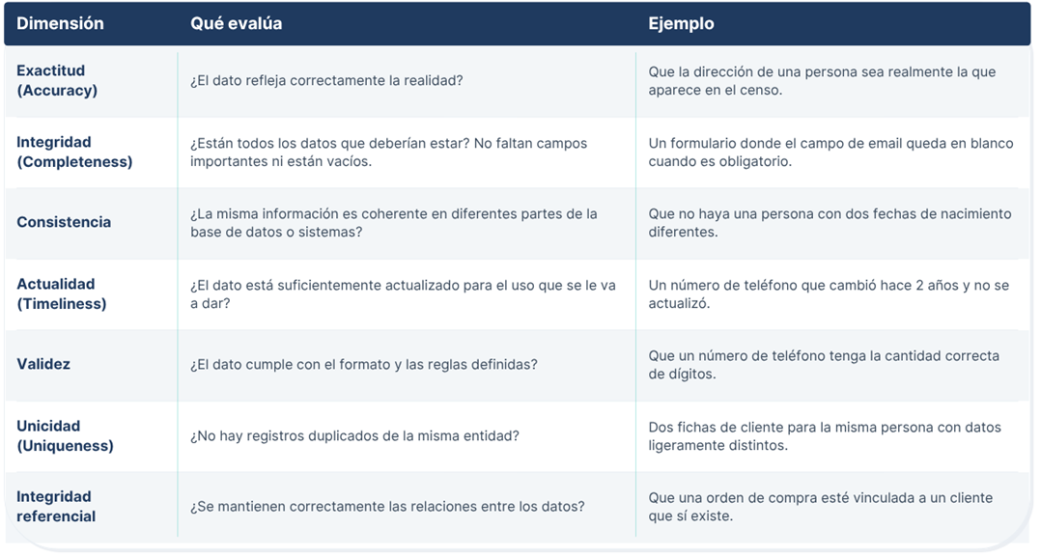

- Bases de Datos NoSQL
Las bases de datos NoSQL, también conocidas como bases de datos personalizadas, están diseñadas para modelos de datos específicos y almacenan los datos en esquemas flexibles que se escalan con facilidad para aplicaciones modernas. Muchas cargas de trabajo de bases de datos pueden beneficiarse de la rentabilidad y el rendimiento de las bases de datos NoSQL. Por ejemplo, Amazon DynamoDB no tiene servidor, por lo que la utilización de los recursos se optimiza automáticamente y nunca tendrá que pagar por exceso de aprovisionamiento. Además, las bases de datos NoSQL son ampliamente reconocidas porque son fáciles de desarrollar, por su funcionalidad y el rendimiento a escala.
Ventajas de las bases de datos NoSQL
Las aplicaciones modernas se enfrentan a varios desafíos que las bases de datos NoSQL pueden resolver. Por ejemplo, las aplicaciones procesan un gran volumen de datos de fuentes dispares, como las redes sociales, los sensores inteligentes y las bases de datos de terceros. Todos estos datos dispares no encajan perfectamente en el modelo relacional. La aplicación de estructuras tabulares puede provocar redundancia, duplicación de datos y problemas de rendimiento a escala. Las bases de datos NoSQL están diseñadas específicamente para modelos de datos no relacionales y tienen esquemas flexibles para crear aplicaciones modernas. Son ampliamente reconocidas por su facilidad de desarrollo, su funcionalidad y el rendimiento a escala. Los beneficios de las bases de datos NoSQL se enumeran a continuación.

Característica | Descripción | Beneficio clave
Flexibilidad | Las bases de datos NoSQL ofrecen esquemas flexibles que permiten un desarrollo más rápido e iterativo. El modelo de datos flexible las hace ideales para datos semiestructurados y no estructurados. | Permite evolucionar el esquema sin downtime, adaptándose a cambios en los requisitos de la aplicación.
Escalabilidad | Están diseñadas para escalar horizontalmente usando clústeres distribuidos de hardware, en lugar de escalar verticalmente añadiendo servidores más caros y potentes. Algunos proveedores de la nube gestionan estas operaciones en segundo plano como un servicio completamente administrado. | Permite crecimiento ilimitado añadiendo nodos económicos, con mínimo esfuerzo operativo.
Alto rendimiento | Están optimizadas para modelos de datos y patrones de acceso específicos. Esto permite un rendimiento superior al que se lograría intentando implementar funcionalidad similar con bases de datos relacionales. | Respuestas más rápidas y menor latencia en operaciones de lectura/escritura para casos de uso concretos.
Alta funcionalidad | Proporcionan API altamente funcionales y tipos de datos diseñados específicamente para cada uno de sus respectivos modelos de datos (clave-valor, documental, columnas o grafo). | Desarrollo más ágil y expresivo, con operaciones nativas que se alinean con la lógica de la aplicación.

Administración de datos en tiempo en tiempo real
Puede ofrecer recomendaciones en tiempo real, personalización y experiencias de usuario mejoradas con bases de datos NoSQL. Por ejemplo, Disney+ ofrece su amplia biblioteca de contenido digital a más de 150 millones de suscriptores mediante la tecnología de base de datos NoSQL.
Seguridad en la nube
Puede usar bases de datos de grafos para descubrir rápidamente relaciones complejas en sus datos. Por ejemplo, Wiz reimaginó la seguridad en la nube como un gráfico con Amazon Neptune. Wiz ayuda a sus clientes a mejorar su postura de seguridad al identificar y corregir rápidamente los riesgos más críticos. Utilizan un modelo gráfico almacenado en Amazon Neptune para descubrir la combinación tóxica de factores de riesgo que representan riesgos críticos. Los motores de riesgo de Wiz recorren el gráfico y, en cuestión de segundos, entrelazan una serie de factores de riesgo interconectados en un gráfico de seguridad.
Aplicaciones de alta disponibilidad
Las bases de datos NoSQL distribuidas son excelentes para crear aplicaciones de alta disponibilidad y baja latencia para mensajería, redes sociales, uso compartido de archivos y más. Por ejemplo, Snapchat tiene más de 290 millones de usuarios que envían miles de millones de imágenes y mensajes de video a diario. Utiliza sistemas de bases de datos NoSQL para reducir la latencia media del envío de mensajes en un 20 %.
Terminología de SQL en comparación con NoSQL
Concepto | SQL | MongoDB | DynamoDB | Cassandra | Couchbase
Lugar donde se almacenan los datos | Tabla | Colección (Collection) | Tabla | Tabla | Bucket de datos
Registro de información | Fila | Documento | Elemento (Item) | Fila | Documento
Dato individual | Columna | Campo | Atributo | Columna | Campo
Identificador único | Clave primaria | ObjectId | Clave primaria | Clave primaria | ID del documento
Búsqueda rápida | Índice | Índice | Índice secundario | Índice | Índice
Relación o agrupación de datos | Tabla relacionada | Documento incrustado | Mapa | Mapa | Mapa

Aunque todas estas son bases de datos NoSQL, cada una utiliza una estructura diferente para almacenar la información. Sin embargo, cumplen la misma función que una base de datos SQL: guardar y organizar datos, aunque con nombres y modelos distintos.
- Alta Disponibilidad (HA)
La alta disponibilidad se refiere a la capacidad de un sistema de bases de datos para permanecer operativo y accesible durante un porcentaje del tiempo muy cercano al 100%, típicamente expresado en "nueves" (99.9%, 99.99%, 99.999%) (Axelos, 2019).
Arquitecturas de alta disponibilidad
- Clúster de conmutación por error (Failover Cluster): Dos o más nodos comparten almacenamiento (SAN) o replican datos; si el nodo activo falla, uno pasivo asume la carga en segundos o minutos.
- Grupos de disponibilidad Always On: Propios de SQL Server, permiten múltiples réplicas secundarias con balanceo de carga de lectura.
- MySQL InnoDB Cluster / Galera Cluster: Clúster multi-maestro con replicación síncrona y recuperación automática.
- MongoDB Replica Set: Conjunto de nodos con un primario y varios secundarios; elección automática de primario en caso de falla.
- Oracle Real Application Clusters (RAC): Varios nodos acceden simultáneamente a una misma base de datos sobre almacenamiento compartido.
Estrategias complementarias
- Balanceo de carga: Distribución de consultas de lectura entre réplicas secundarias.
- Monitoreo proactivo: Herramientas como Nagios, Zabbix o Prometheus para detectar degradación antes de la falla.
- Pruebas de conmutación: Simulacros regulares de failover para validar tiempos de recuperación y procedimientos.

- Replicación
La replicación es el proceso de copiar y mantener actualizados los datos de una base de datos en uno o más nodos secundarios. Es la base de la alta disponibilidad y la recuperación ante desastres.
Tipos de replicación
Tipo | Descripción | Ventajas | Desventajas
Síncrona | La transacción se confirma solo cuando la réplica secundaria la ha recibido y confirmado. | Consistencia estricta; cero pérdida de datos en failover. | Mayor latencia; requiere enlaces de baja latencia entre nodos.
Asíncrona | La transacción se confirma en el primario sin esperar confirmación de la secundaria. | Baja latencia de escritura. | Posibilidad de pérdida de datos en failover (lag de replicación).
Semisíncrona | Espera confirmación de al menos una réplica, pero no de todas. | Equilibrio entre consistencia y rendimiento. | Complejidad de configuración.
Basada en logs (CDC) | Lee el log de transacciones del primario y aplica los cambios en la réplica. | No intrusiva; bajo impacto en el primario. | Depende de la disponibilidad del log.

Topologías de replicación
- Maestro-esclavo: Un primario acepta escritura; varios secundarios distribuyen lectura.
- Maestro-maestro: Múltiples nodos aceptan escritura; requiere resolución de conflictos.
- En anillo: Cada nodo replica al siguiente; baja latencia en entornos geográficamente distribuidos.
- Peer-to-peer: Todos los nodos son iguales; típica de Cassandra.

- BIG DATA
Concepto y características
Big Data se refiere a conjuntos de datos cuyo volumen, velocidad, variedad y complejidad superan la capacidad práctica de los métodos tradicionales para capturarlos, almacenarlos, integrarlos y analizarlos oportunamente. El concepto no se limita a poseer muchos datos: implica utilizar arquitecturas distribuidas, procesamiento escalable y reglas de gobierno que permitan transformar datos heterogéneos en información útil. ISO/IEC 20546 (2019) proporciona el vocabulario de referencia para este campo, mientras que Reis y Housley (2022) destacan que el valor depende de todo el ciclo de vida del dato, desde su generación hasta su consumo.
Las características de Big Data suelen explicarse mediante las cinco V. El volumen describe la cantidad de datos; la velocidad, la rapidez con que se producen y deben procesarse; la variedad, la coexistencia de datos estructurados, semiestructurados y no estructurados; la veracidad, el nivel de confiabilidad y calidad; y el valor, la utilidad que la institución obtiene al analizarlos. Una universidad puede generar datos estructurados en matrícula y finanzas, datos semiestructurados en plataformas virtuales y datos no estructurados en documentos, grabaciones, encuestas y publicaciones científicas.
Ciclo de vida y arquitectura de Big Data
Una solución de Big Data debe iniciar con una pregunta institucional concreta, no con la adquisición de tecnología. El ciclo recomendado comprende: identificación de fuentes; ingesta por lotes o eventos; almacenamiento; depuración e integración; procesamiento; análisis; visualización; y conservación o eliminación conforme a políticas. En cada etapa deben registrarse metadatos, responsables, controles de acceso y linaje. Microsoft (2025a) señala que las arquitecturas de Big Data combinan almacenamiento distribuido, procesamiento paralelo y capas de análisis capaces de atender cargas por lotes y, cuando el caso lo exige, en tiempo cercano al real.
Para la UNIE, la ingesta por lotes es apropiada para calificaciones, matrícula, pagos y recursos humanos, porque estos datos pueden consolidarse diariamente. La ingesta por eventos se reserva para necesidades justificadas, como confirmar un pago y habilitar una inscripción o detectar indisponibilidad de una plataforma. Apache Airflow puede orquestar los flujos programados; Apache Spark puede procesar grandes volúmenes de archivos y datos históricos; y Kafka puede utilizarse en integraciones de eventos. Sin embargo, Spark y Kafka deben incorporarse solo cuando el volumen, la velocidad o la criticidad demuestren que una solución más sencilla ya no es suficiente.
Aplicaciones universitarias
Analítica de permanencia: combinar historial académico, asistencia, pagos e interacción con el aula virtual para identificar estudiantes que requieren apoyo temprano.
Planificación de oferta: analizar demanda de asignaturas, cupos, horarios, uso de aulas y disponibilidad docente para reducir conflictos y subutilización.
Gestión financiera: proyectar recaudación, morosidad, becas y ejecución presupuestaria con indicadores comunes y trazables.
Investigación: organizar conjuntos de datos producidos por proyectos, aplicar controles de acceso y facilitar su reutilización conforme al consentimiento y las reglas éticas.
Experiencia digital: analizar disponibilidad y desempeño de portales, aplicaciones y plataformas educativas mediante logs técnicos agregados.
Beneficios, riesgos y controles
Big Data puede mejorar la oportunidad de las decisiones, descubrir patrones y habilitar servicios personalizados. No obstante, también puede amplificar datos incorrectos, sesgos y riesgos de privacidad. Por ello, la institución debe aplicar minimización de datos, propósito definido, acceso por roles, seudonimización cuando sea posible, cifrado, registro de accesos y evaluación humana de los resultados. Un modelo de predicción de deserción debe servir para priorizar acompañamiento, no para excluir automáticamente a un estudiante. Su exactitud, falsos positivos y posible impacto desigual deben revisarse periódicamente.

- DATA WAREHOUSE
Definición y propósito
Un Data Warehouse es un repositorio analítico que integra datos históricos de distintas fuentes con definiciones consistentes. Está orientado a consultas, indicadores y comparación de resultados a través del tiempo, en lugar de registrar transacciones operativas. Microsoft (2025b) describe el almacén moderno como una plataforma que recibe datos de sistemas diversos, aplica procesos de integración y ofrece una capa confiable para inteligencia de negocios. En la universidad, su finalidad es proporcionar una versión institucional y trazable de indicadores académicos, financieros y administrativos.
Sus propiedades esenciales son la orientación por temas, la integración, la conservación histórica y la estabilidad para el análisis. En la UNIE los temas principales serían matrícula, rendimiento, permanencia, pagos, presupuesto y docencia. La integración exige homologar códigos, fechas, períodos académicos, carreras y personas; la dimensión histórica permite analizar cohortes y tendencias; y la estabilidad significa que los datos cargados no se modifican como una transacción cotidiana, sino que se corrigen mediante procesos controlados y auditables.
Modelo dimensional
Para facilitar el análisis se recomienda un modelo estrella, compuesto por tablas de hechos y dimensiones. Las tablas de hechos contienen eventos y medidas, por ejemplo créditos inscritos, calificaciones, montos pagados o retiros. Las dimensiones aportan el contexto: tiempo, estudiante, asignatura, carrera, facultad, docente, sede y modalidad. Este diseño permite responder preguntas como: ¿cuál es la tasa de aprobación por cohorte?, ¿qué asignaturas concentran mayor repetición?, ¿cómo evoluciona la matrícula por programa? o ¿qué porcentaje de pagos se recibe dentro del plazo?
El nivel de detalle de cada hecho debe definirse antes de construirlo. Por ejemplo, F_RENDIMIENTO puede representar una calificación final por estudiante, asignatura y período; F_PAGOS, una transacción financiera individual; y F_MATRÍCULA, una inscripción por estudiante, período y programa. Las dimensiones deben conservar los cambios relevantes mediante historización, de modo que un cambio de plan, facultad o categoría no altere retroactivamente los reportes ya emitidos.
Integración ETL/ELT y calidad
Los procesos ETL o ELT extraen datos de los sistemas fuente, los validan, estandarizan e incorporan al Data Warehouse. La carga debe ser incremental siempre que sea posible, incluir controles de duplicados y reconciliar totales con el sistema de origen. Cada ejecución debe producir un registro con fecha, fuente, cantidad de filas leídas, aceptadas y rechazadas, reglas incumplidas y responsable. Las transformaciones se mantienen bajo control de versiones y pasan por pruebas antes de producción. Las pruebas de datos permiten comprobar unicidad, ausencia de nulos, relaciones válidas y dominios permitidos (dbt Labs, 2026).
La capa semántica y los tableros deben emplear un glosario institucional. Indicadores aparentemente simples, como “estudiante activo”, “deserción” o “ingreso recaudado”, necesitan definición, fórmula, periodicidad, propietario y fuente. Sin esta disciplina pueden existir tableros técnicamente correctos que produzcan cifras diferentes y debiliten la confianza de los usuarios.
Beneficios y limitaciones
El Data Warehouse ofrece datos consolidados, mejor desempeño para reportes, trazabilidad y consistencia de indicadores. Su principal limitación es que depende de reglas y modelos previamente definidos; por ello, no es el repositorio adecuado para conservar todos los archivos crudos o explorar información cuyo uso todavía no se conoce. Tampoco reemplaza los sistemas transaccionales. Su éxito se mide por la calidad, disponibilidad y uso de los indicadores, no por la cantidad de tablas creadas.
- DATA LAKE
Definición y organización
Un Data Lake es un repositorio centralizado que conserva datos estructurados, semiestructurados y no estructurados, normalmente en su formato original o con transformaciones mínimas. AWS (s. f.) indica que este enfoque permite almacenar datos a escala y analizarlos posteriormente con diferentes herramientas. En una universidad puede recibir logs de Moodle, archivos de encuestas, documentos de investigación, exportaciones de sistemas, datos de sensores y conjuntos históricos que todavía no tienen un modelo analítico definitivo.
Para evitar que el repositorio se convierta en un data swamp —un conjunto de archivos sin contexto ni control— se proponen tres zonas. Raw conserva una copia inmutable de los datos tal como fueron recibidos; Cleansed contiene datos depurados, estandarizados y con información sensible protegida; y Curated alberga conjuntos aprobados para análisis, ciencia de datos o carga al Data Warehouse. Sawadogo y Darmont (2021) subrayan que los metadatos son esenciales para localizar, interpretar y gobernar los recursos de un Data Lake.
Gobierno, metadatos y seguridad
Cada conjunto almacenado debe registrarse en un catálogo con nombre, descripción, formato, origen, fecha de carga, propietario, responsable operativo, clasificación de sensibilidad, período de retención, calidad y linaje. La carga de archivos sin metadatos mínimos debe rechazarse. Los permisos se asignan por zona y propósito; los datos personales no deben estar disponibles para todos los investigadores. Cuando el análisis no requiere identificación directa, se aplicará seudonimización o anonimización, manteniendo las llaves de correspondencia en un entorno separado y restringido.
La seguridad debe incluir cifrado en tránsito y reposo, autenticación centralizada, registro de accesos, versionado o bloqueo de objetos críticos, respaldos de metadatos y políticas de ciclo de vida. También debe existir un proceso para retirar datos al vencer su propósito o período de conservación. El Data Lake no es un respaldo universal ni una excusa para conservar información indefinidamente.
Relación entre Big Data, Data Warehouse y Data Lake
Los tres conceptos se complementan. Big Data describe el problema y las capacidades necesarias para trabajar con datos de gran escala o complejidad; el Data Lake conserva datos diversos con flexibilidad; y el Data Warehouse ofrece información integrada y modelada para indicadores oficiales. Un flujo institucional razonable puede recibir datos crudos en el Data Lake, depurarlos y preparar conjuntos confiables, cargar indicadores consolidados al Data Warehouse y aplicar procesamiento de Big Data cuando la escala o la velocidad lo justifique.
Criterio | Big Data | Data Warehouse | Data Lake
Qué representa | Capacidades y técnicas para datos de gran volumen, velocidad o variedad. | Repositorio analítico integrado e histórico. | Repositorio flexible para datos diversos, incluso crudos.
Datos predominantes | Estructurados, semiestructurados y no estructurados. | Datos estructurados y depurados. | Datos en formato original, depurado y curado.
Esquema | Depende del caso y del motor de procesamiento. | Definido antes del consumo; modelos dimensionales. | Se interpreta al consumir, con metadatos obligatorios.
Usuarios | Ingeniería y ciencia de datos; analistas avanzados. | Dirección, analistas y usuarios de BI. | Ingenieros, investigadores y científicos de datos.
Uso en la UNIE | Procesamiento de logs, eventos y modelos predictivos. | Indicadores oficiales de matrícula, rendimiento y finanzas. | Conservación gobernada de logs, encuestas y datos de investigación.
Riesgo principal | Complejidad, costos, sesgos y privacidad. | Indicadores rígidos o inconsistentes si el modelo es deficiente. | Convertirse en un data swamp sin catálogo ni gobierno.

II. CASO PRACTICO
Diseñar la estrategia de administración de base de datos de una Universidad o Empresa privada de su preferencia
- Modelo Entidad-Relación
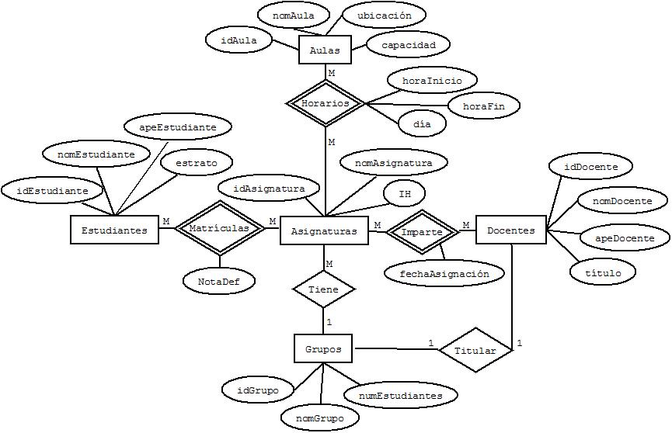
- Arquitectura de la base de datos

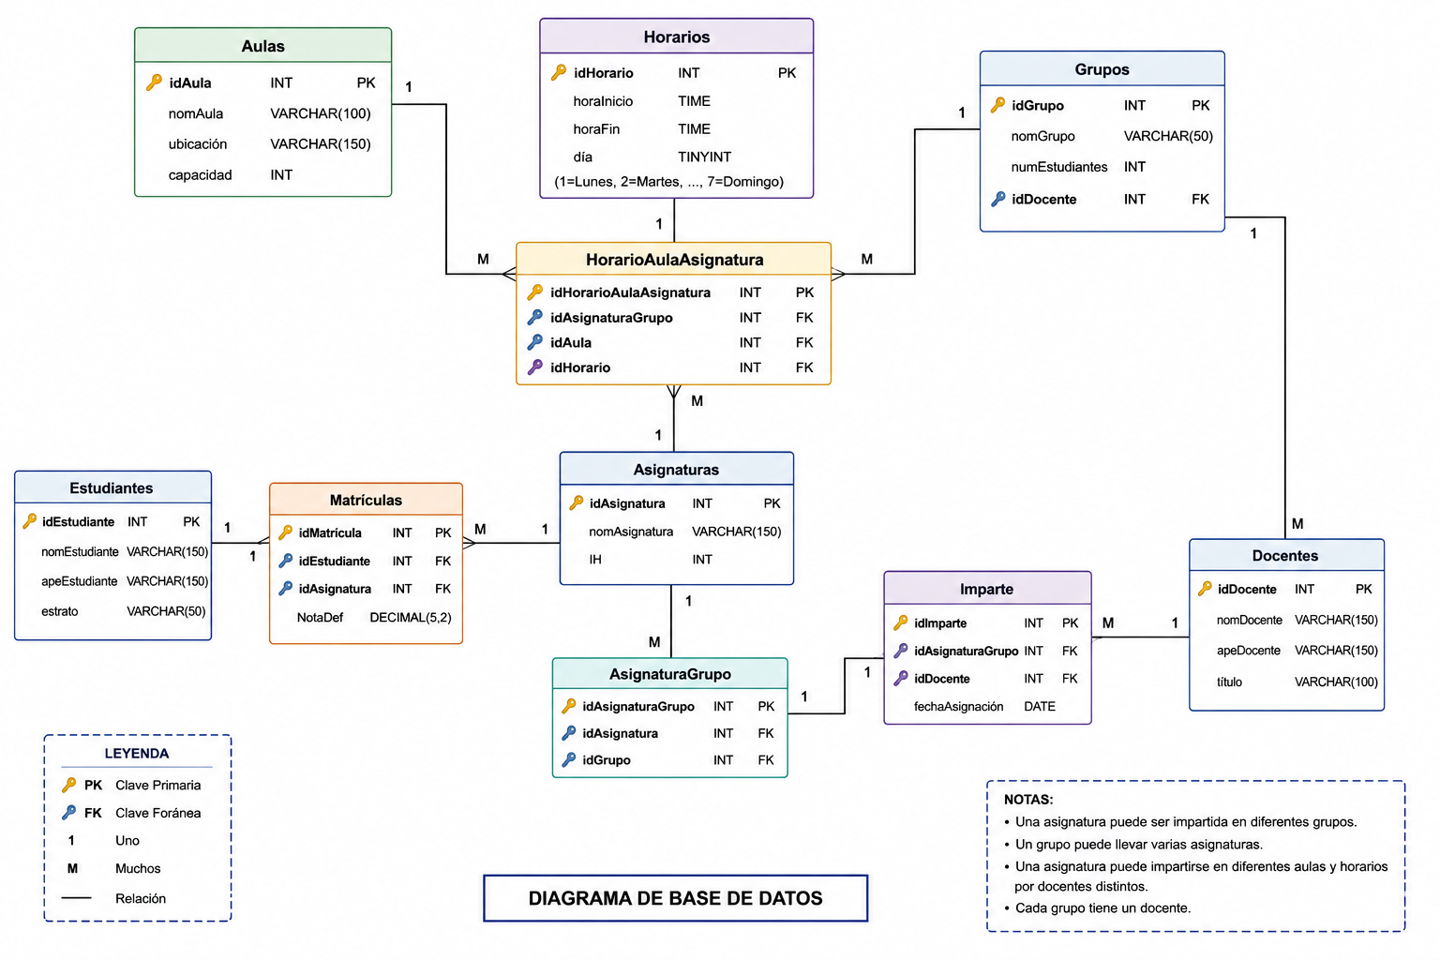

ACTIVIDAD INTEGRADORA: PROPUESTA DE SOLUCIÓN PARA LA UNIVERSIDAD NACIONAL DE INNOVACIÓN Y EMPRENDIMIENTO (UNIE)
CASO PRÁCTICO: ESTRATEGIA PARA LA UNIVERSIDAD NACIONAL DE INNOVACIÓN Y EMPRENDIMIENTO (UNIE)
A. Planteamiento del caso
La UNIE utiliza sistemas separados para gestión académica, finanzas, aprendizaje virtual y administración. Esta fragmentación dificulta identificar de manera uniforme a estudiantes y docentes, obliga a conciliar información manualmente y produce reportes con cifras diferentes. Además, la institución carece de un repositorio analítico formal, de responsables definidos para la calidad del dato y de controles homogéneos para cambios, accesos, respaldo y recuperación.
El propósito del caso es diseñar una estrategia de administración de bases de datos que convierta los datos en un activo institucional confiable, disponible, protegido y útil para la toma de decisiones. La estrategia toma como insumos el modelo entidad–relación y la arquitectura desarrollados por los demás integrantes; no los sustituye. Su alcance comprende datos transaccionales, integraciones, Data Warehouse, Data Lake y servicios analíticos.
B. Criterios de solución
Priorizar los procesos críticos de matrícula, calificaciones y pagos, con niveles de servicio y recuperación definidos.
Establecer una fuente institucional para los datos maestros, conservando trazabilidad hacia los identificadores de cada sistema.
Aplicar seguridad, privacidad y calidad desde el diseño, no como controles agregados al final.
Introducir componentes por etapas y según necesidad comprobada, evitando sobredimensionar la plataforma.
Medir los resultados mediante indicadores, responsables, metas y revisiones periódicas.

1. DIAGNÓSTICO DE LA SITUACIÓN ACTUAL DE LOS DATOS EN LA UNIE
Antes de proponer soluciones, es necesario comprender el estado actual de la capa de datos en la UNIE, inferido a partir de los problemas declarados:
Problema declarado | Manifestación en la capa de datos
Bases de datos distribuidas sin integración | Sistemas académico (SGA), financiero, de recursos humanos, biblioteca y LMS operan sobre motores heterogéneos (MySQL, SQL Server, PostgreSQL) sin sincronización entre sí. Los datos maestros de estudiantes y docentes están duplicados y son inconsistentes.
Sistemas de información aislados | Cada sistema tiene su propio modelo de datos, sus propios identificadores y sus propias reglas de negocio. No existe una capa de integración.
Infraestructura de red con capacidad limitada | Impacta la replicación de bases de datos y la sincronización en tiempo real entre sistemas. Las consultas analíticas que requieren mover grandes volúmenes de datos son inviables en horario laboral.
Controles de seguridad insuficientes | Las bases de datos carecen de cifrado en reposo, no existe auditoría de accesos, y los permisos se otorgan sin criterios de privilegio mínimo.
Escasa utilización de Inteligencia Artificial | No existe un repositorio analítico (data warehouse o data lake) desde el cual entrenar modelos. Los datos históricos están dispersos y no documentados.
Ausencia de un modelo formal de Gobierno de TI | Se traduce en ausencia de gobierno de datos: no hay Data Owners designados, no hay políticas de calidad, no hay catálogo de datos.
Gestión de proyectos sin metodologías estandarizadas | Las migraciones, actualizaciones y nuevos desarrollos de bases de datos se ejecutan sin control de cambios, sin pruebas de regresión y sin documentación.
Servicios de TI sin catálogo formal | No se sabe qué bases de datos existen, quién las administra, qué nivel de servicio ofrecen ni cómo solicitarlas.
Planeación estratégica de TI desactualizada | No contempla la renovación de los motores de base de datos, la adopción de tecnologías NoSQL para nuevos casos de uso, ni la construcción de un data warehouse.
Limitada innovación tecnológica | No se han explorado arquitecturas modernas como data lakehouse, bases de datos en la nube o streaming de datos para analítica en tiempo real.

2. MODELO ENTIDAD-RELACIÓN PROPUESTO
El primer paso para resolver la fragmentación es diseñar un modelo de datos institucional unificado que sirva como referencia para todos los sistemas. A continuación, se presenta un extracto del modelo entidad-relación correspondiente al núcleo académico-financiero, que integra los datos de estudiantes, matrícula, pagos y calificaciones.

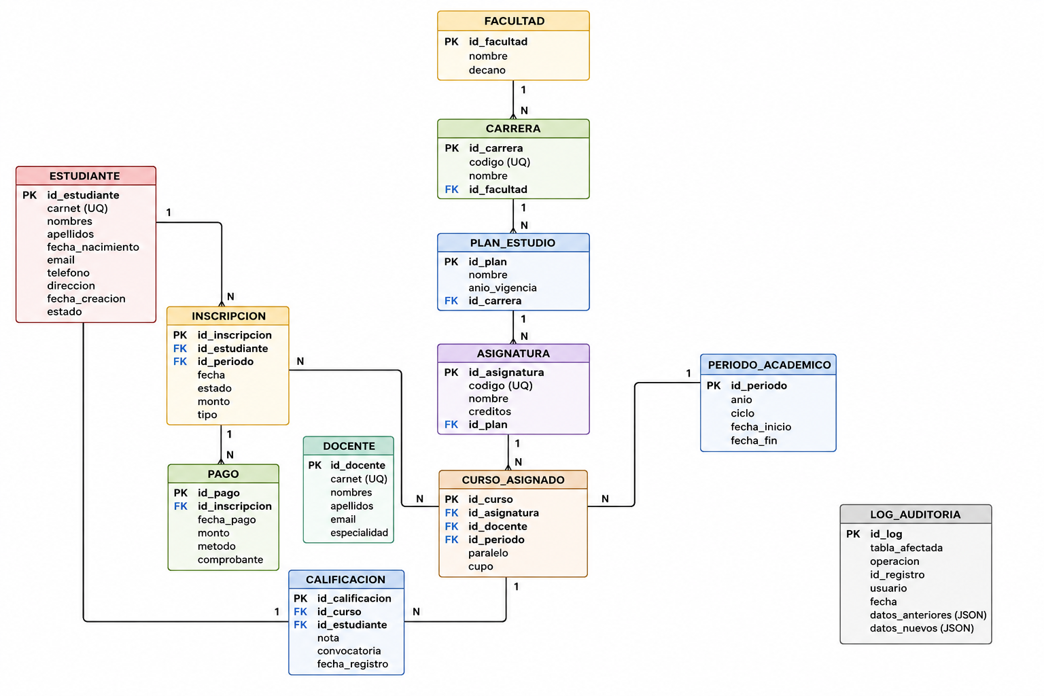
Decisiones de diseño relevantes:
- Identificadores únicos universales (UUID): Tanto ESTUDIANTE como DOCENTE utilizan UUID como clave primaria, en lugar de depender del carnet. Esto facilita la integración futura con otros sistemas y evita problemas cuando un estudiante reingresa con un nuevo carnet.
- Tabla de auditoría: Se implementa un LOG_AUDITORIA centralizado mediante triggers en las tablas críticas (CALIFICACION, PAGO, INSCRIPCION), registrando cada modificación con el usuario responsable y los datos anteriores y nuevos en formato JSON.
- Modelo normalizado hasta 3NF: Garantiza la eliminación de redundancias y la integridad referencial, base para la calidad de datos.

3. ARQUITECTURA DE BASES DE DATOS PROPUESTA
La arquitectura se diseña bajo un enfoque híbrido y escalable, integrando sistemas transaccionales (OLTP), un data warehouse institucional (OLAP) y un data lake para analítica avanzada.
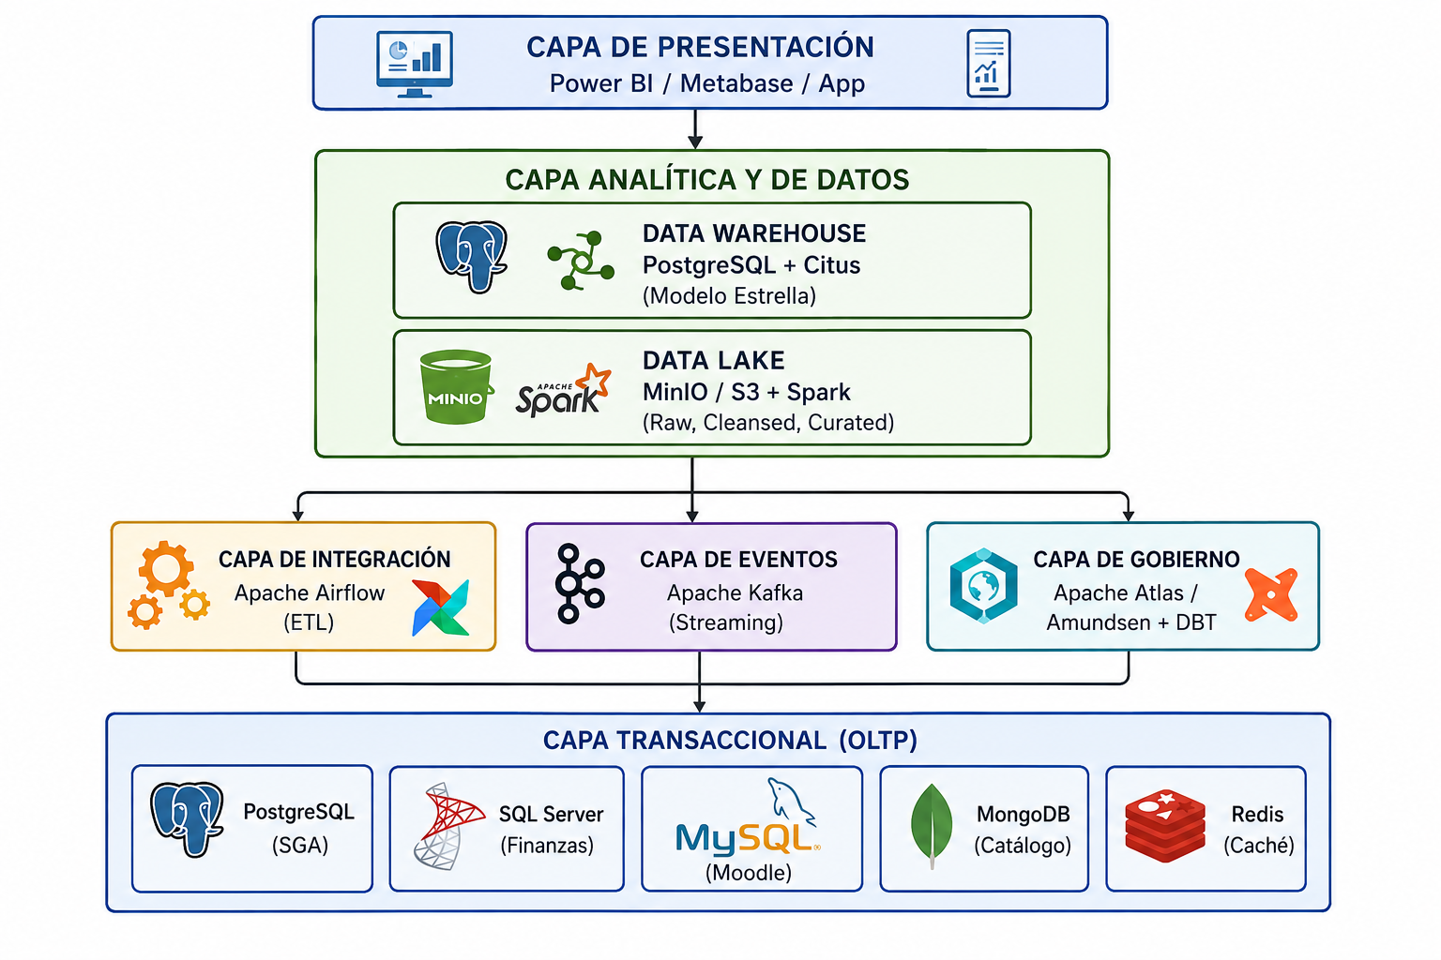
Descripción de cada capa:
Capa transaccional (OLTP):
- PostgreSQL 16: Se convierte en el motor principal para el SGA y los datos maestros de la universidad. Se selecciona por su robustez, licencia open source, soporte para JSON, replicación nativa y ecosistema de extensiones. Se implementa en un clúster con replicación asíncrona a una réplica de lectura ubicada en otro campus.
- SQL Server 2019: Se mantiene para el sistema financiero, aprovechando Always On Availability Groups para alta disponibilidad. Se planifica una migración futura a PostgreSQL si la institución desea consolidar motores.
- MySQL 8.0: Motor del LMS Moodle. Se configura replicación maestro-esclavo básica.
- MongoDB: Se introduce para el nuevo catálogo de servicios digitales y para almacenar documentos semiestructurados como planes de estudio en formato JSON.
- Redis: Se incorpora como capa de caché para consultas frecuentes (ej. disponibilidad de cupos, horarios), reduciendo la carga sobre el SGA.
Capa de integración (ETL/ELT):
- Apache Airflow: Orquesta los procesos ETL nocturnos que extraen datos de los sistemas fuente, los transforman (limpieza, deduplicación, cálculo de indicadores) y los cargan en el data warehouse.
- Apache Kafka: Actúa como bus de eventos para la integración en tiempo real. Por ejemplo, cuando el sistema financiero registra un pago, publica un evento "pago.realizado" que el SGA consume para activar automáticamente la inscripción, eliminando la necesidad de conciliación manual.
Capa analítica:
- Data Warehouse (PostgreSQL + extensión Citus): Implementa un modelo estrella con hechos de rendimiento académico, matrícula, finanzas y deserción, y dimensiones de tiempo, estudiante, asignatura, docente y facultad. Alimenta dashboards en Power BI para la alta dirección.
- Data Lake (MinIO on-premise o Amazon S3): Almacena datos crudos y semiestructurados: logs de Moodle, interacciones en plataformas digitales, encuestas, documentos de investigación. Organizado en tres zonas: Raw, Cleansed y Curated. Procesado con Apache Spark.
Capa de gobierno:
- Apache Atlas o Amundsen: Catálogo de datos centralizado con metadatos técnicos y de negocio, linaje de datos y glosario institucional.
- DBT (Data Build Tool): Para gestionar las transformaciones del data warehouse como código, con control de versiones y pruebas automatizadas.

4. ESTRATEGIA DE ADMINISTRACIÓN DE BASES DE DATOS
La estrategia se estructura en cinco ejes, cada uno de los cuales aborda directamente uno o más de los diez problemas identificados en la UNIE. La Tabla 1 resume la trazabilidad entre los problemas, los ejes de la estrategia y las acciones propuestas.
Tabla 1. Matriz de trazabilidad: problemas vs. soluciones desde la Administración de Bases de Datos
Problema UNIE | Eje de la estrategia | Acciones propuestas
Bases de datos distribuidas sin integración | Eje 1: Integración de datos | MDM, API Gateway, Kafka, ETL
Sistemas de información aislados | Eje 1: Integración de datos | MDM, modelo unificado, sincronización
Infraestructura de red con capacidad limitada | Eje 2: Alta disponibilidad y DR | Replicación asíncrona, respaldos incrementales, servidor local de contingencia
Controles de seguridad insuficientes | Eje 3: Gobierno y calidad de datos; Eje 5: Seguridad | Cifrado TDE/TLS, RBAC, auditoría, política de gobierno
Escasa utilización de IA | Eje 4: Inteligencia analítica | Data warehouse, data lake, modelos predictivos sobre Spark
Ausencia de Gobierno de TI | Eje 3: Gobierno y calidad de datos | Política DAMA, Data Owners, Data Stewards, catálogo
Gestión de proyectos sin metodologías | Eje 3 (transversal) | DBT, control de cambios, pruebas de migración
Servicios de TI sin catálogo formal | Eje 3: Gobierno y calidad de datos | Catálogo de bases de datos, ANS por servicio
Planeación estratégica desactualizada | Eje 3 (transversal) | PETI con hoja de ruta de datos, presupuesto
Limitada innovación tecnológica | Eje 4: Inteligencia analítica; Eje 5: Seguridad | Data lakehouse, NoSQL, streaming, IA
Eje 1: Integración de datos institucionales
Objetivo: Eliminar los silos de datos y establecer una fuente única de verdad para los datos maestros de la universidad.
Acciones:
- Crear la tabla maestra de ESTUDIANTE y DOCENTE en PostgreSQL, siguiendo el modelo entidad-relación propuesto (Sección 3), con UUID como identificador único y restricciones de integridad estrictas.
- Implementar un MDM (Master Data Management) básico: Los sistemas fuente conservarán sus propios identificadores, pero se vincularán al UUID maestro mediante una tabla de mapeo. Inicialmente, esta sincronización será batch (nocturna, vía Airflow); progresivamente migrará a tiempo real vía Kafka.
- Desplegar una API de datos maestros (REST sobre Node.js o FastAPI) que exponga los datos de estudiantes y docentes a todos los sistemas autorizados, reduciendo las integraciones punto a punto.
- Configurar Apache Kafka para la orquestación de eventos entre sistemas (pago.matriculado, calificacion.publicada, estudiante.graduado), eliminando las sincronizaciones manuales.
- Ejecutar una migración progresiva: Los sistemas migrarán al nuevo modelo de datos maestro en fases, comenzando por el SGA, luego el LMS y finalmente los sistemas administrativos.
Meta: En 12 meses, todos los sistemas compartirán los mismos datos maestros de estudiantes y docentes, con una consistencia medida superior al 99%.
Eje 2: Alta disponibilidad y recuperación ante desastres
Objetivo: Garantizar que los sistemas misionales (SGA, Finanzas) estén disponibles durante los períodos críticos (matrícula, exámenes) y que los datos se recuperen en tiempos definidos ante cualquier incidente.
Acciones:
- Configurar replicación asíncrona en PostgreSQL (SGA): Implementar un clúster con un nodo primario y una réplica de lectura en un servidor ubicado en otro edificio o campus de la UNIE. En caso de fallo del primario, la réplica se promueve en menos de 5 minutos.
- Activar Always On Availability Groups en SQL Server (Finanzas): Dos nodos con conmutación automática y réplica de lectura para consultas de reportes.
- Definir RTO y RPO por sistema:
Sistema | RTO | RPO | Estrategia
SGA (PostgreSQL) | < 1 hora | < 5 minutos | Replicación asíncrona + respaldo de logs cada 5 min
ERP Financiero (SQL Server) | < 2 horas | < 15 minutos | Always On + respaldos diferenciales cada hora
LMS Moodle (MySQL) | < 8 horas | < 24 horas | Replicación maestro-esclavo + respaldo completo diario
Catálogo (MongoDB) | < 4 horas | < 1 hora | Replica Set + snapshots diarios
- Establecer un cronograma de respaldos automatizados:
  - Completos: domingo.
  - Diferenciales: lunes a sábado.
  - Logs de transacciones: cada 15 minutos para sistemas misionales.
  - Almacenamiento: disco local + copia en servidor NAS externo + copia en cinta o nube fría (AWS S3 Glacier Deep Archive, si el presupuesto lo permite, o un disco externo rotado fuera de la sede).
- Realizar pruebas de restauración trimestrales: Restaurar un respaldo aleatorio en un entorno aislado y verificar la integridad de los datos. Documentar el tiempo real de restauración y compararlo con el RTO definido. Ajustar procedimientos según resultados.
- Adquirir un servidor de contingencia: Un equipo físico ubicado en otro recinto de la UNIE (si existe) o en una sede alterna, con capacidad suficiente para asumir las cargas del SGA y Finanzas en caso de desastre.
Eje 3: Gobierno y calidad de datos
Objetivo: Establecer un marco formal de gobierno de datos que defina roles, políticas, estándares y métricas de calidad, alineado con el futuro modelo de Gobierno de TI de la UNIE.
Acciones:
- Redactar y aprobar la Política Institucional de Gobierno de Datos, basada en el marco DAMA-DMBOK. Esta política debe incluir:
  - Principios de gestión de datos.
  - Roles y responsabilidades (Data Owners, Data Stewards, Data Custodians).
  - Clasificación de datos (público, interno, confidencial, restringido).
  - Políticas de retención y eliminación.
  - Procedimientos de solicitud de acceso a datos.
- Designar formalmente los roles de gobierno de datos:
  - Data Owners: Decanos (dueños de los datos académicos de su facultad), Director Financiero (datos de pagos y presupuesto), Director de RRHH (datos del personal).
  - Data Stewards: Personal designado en cada área, responsable de la calidad de los datos en el día a día (corregir duplicados, validar formatos, aprobar cambios en los datos maestros).
  - Data Custodians: El DBA y el Ingeniero de Datos, responsables de la implementación técnica de las políticas (respaldos, cifrado, control de acceso).
- Implementar un Catálogo de Datos institucional, que documente para cada base de datos y tabla:
  - Nombre, descripción, propietario (Data Owner), steward responsable.
  - Clasificación de sensibilidad.
  - Linaje de datos (origen, transformaciones, destino).
  - Métricas de calidad actualizadas.
- Establecer un programa de calidad de datos:
  - Perfilado inicial: Ejecutar herramientas de perfilado (Great Expectations, dbt tests) sobre las tablas del SGA y Finanzas para detectar valores nulos, duplicados, formatos incorrectos y valores fuera de dominio.
  - Reglas de validación: Implementar restricciones CHECK, triggers y validaciones en la API de datos maestros para prevenir el ingreso de datos incorrectos.
  - Dashboard de calidad: Un tablero en Power BI que muestre semanalmente el porcentaje de registros que cumplen cada dimensión de calidad (completitud, unicidad, exactitud, validez).
  - Meta: Alcanzar un índice de calidad de datos del 95% en el primer año.
- Incorporar la gestión de cambios de bases de datos al ciclo de vida de desarrollo: usar DBT para versionar las transformaciones, aplicar migraciones con Flyway o Liquibase, y exigir revisión por pares antes de aplicar cambios a producción.
Eje 4: Inteligencia analítica y de negocios
Objetivo: Construir la infraestructura de datos analíticos que permita a la UNIE tomar decisiones basadas en evidencia, generar reportes para acreditación, y habilitar proyectos de inteligencia artificial.
Acciones:
- Diseñar e implementar el Data Warehouse Institucional (Fase 1: 8 meses):
  - Motor: PostgreSQL 16 con extensión Citus (si la carga lo justifica en el futuro; inicialmente un solo nodo es suficiente).
  - Modelo: Estrella. Tablas de hechos: F_MATRICULA, F_RENDIMIENTO, F_PAGOS, F_DESERCION. Dimensiones: DIM_TIEMPO, DIM_ESTUDIANTE, DIM_ASIGNATURA, DIM_DOCENTE, DIM_FACULTAD, DIM_CARRERA.
  - ETL: Pipelines en Apache Airflow que se ejecutan diariamente a las 2:00 AM, extrayendo datos incrementales de los sistemas fuente.
  - Visualización: Dashboards en Power BI (aprovechando licencias académicas de Microsoft) o Metabase (alternativa open source). Primeros dashboards:
    - Tasa de retención por cohorte y facultad.
    - Rendimiento académico promedio por asignatura y docente.
    - Recaudación por período vs. presupuesto.
    - Tiempo promedio de graduación.
- Implementar el Data Lake para analítica avanzada (Fase 2: 12 a 18 meses):
  - Almacenamiento: MinIO on-premise sobre un servidor con discos de alta capacidad en RAID 5, como alternativa de bajo costo. Si la UNIE obtiene fondos o convenios, migrar a Amazon S3 o Azure Data Lake Storage.
  - Zonas: Raw (datos crudos de Moodle, logs web, encuestas), Cleansed (datos validados y estandarizados), Curated (datasets listos para ciencia de datos).
  - Procesamiento: Apache Spark sobre JupyterHub, accesible para investigadores y tesistas.
  - Primer proyecto de IA: Modelo predictivo de deserción estudiantil, entrenado con datos históricos del SGA (notas, asistencia, pagos) y datos de interacción en Moodle (logs de acceso, participación en foros). Desplegado como un servicio que asigna un "score de riesgo" a cada estudiante activo.
- Capacitar a los analistas institucionales: Dos cursos internos al año sobre SQL avanzado, Power BI y fundamentos de ciencia de datos.
Eje 5: Seguridad de los datos
Objetivo: Proteger la confidencialidad, integridad y disponibilidad de los datos institucionales, en cumplimiento de normativas aplicables.
Acciones:
- Clasificar los datos según sensibilidad y etiquetar cada base de datos en el catálogo:
  - Restringido: Datos personales de estudiantes y docentes (expedientes, calificaciones, historial médico si aplica). Acceso solo con privilegios explícitos y auditoría obligatoria.
  - Confidencial: Información financiera, nóminas, actas de consejo universitario.
  - Interno: Documentos administrativos, planes de estudio, actas de reuniones.
  - Público: Oferta académica, calendario, noticias.
- Implementar cifrado:
  - En reposo: Transparent Data Encryption (TDE) en PostgreSQL (mediante extensión pg_tde) y SQL Server.
  - En tránsito: TLS 1.3 en todas las conexiones a las bases de datos. Forzar conexiones cifradas desde los servidores de aplicaciones.
- Aplicar el principio de privilegio mínimo (RBAC):
  - Las aplicaciones se conectan con usuarios de solo lectura o solo escritura según su función, nunca con cuentas administrativas.
  - Los DBA usan cuentas personales con privilegios escalados solo cuando es necesario (just-in-time access).
  - Revisión trimestral de permisos: deshabilitar cuentas inactivas y revocar privilegios no utilizados.
- Activar auditoría de accesos: El LOG_AUDITORIA (Sección 3) registra cada modificación sobre datos sensibles. Adicionalmente, se habilitan logs de conexión en PostgreSQL (log_connections, log_disconnections) y se almacenan por un mínimo de 90 días.
- Respaldos cifrados: Todos los archivos de respaldo se cifran con GPG antes de ser copiados a medios externos o a la nube.

5. CONCLUSIÓN
La Universidad Nacional de Innovación y Emprendimiento enfrenta desafíos estructurales en la gestión de sus datos que impactan directamente su capacidad de cumplir su misión educativa con eficiencia y calidad. La fragmentación de las bases de datos, la ausencia de un modelo de gobierno, la falta de una infraestructura analítica y las debilidades en seguridad configuran un escenario que exige una intervención profunda y coordinada.
La estrategia de modernización de la administración de bases de datos aquí propuesta ataca la causa raíz de estos problemas: la falta de una visión unificada de los datos como activo institucional. Al integrar los datos maestros, garantizar la alta disponibilidad y la recuperación ante desastres, instaurar un gobierno de datos formal, construir una plataforma analítica y fortalecer la seguridad, la UNIE sentará las bases para convertirse en una universidad data-driven, capaz de tomar decisiones informadas, personalizar la experiencia educativa, optimizar sus recursos y, en última instancia, cumplir su promesa de innovación y emprendimiento.
Esta propuesta deberá integrarse con las de los demás equipos del seminario —que abordarán infraestructura de red, seguridad informática, gobierno de TI, servicios de TI e inteligencia artificial desde sus respectivas perspectivas— para conformar el Plan Integral de Modernización de la Administración Informática de la UNIE. La coherencia entre todas las capas (infraestructura, datos, aplicaciones, gobierno y personas) será el factor determinante del éxito de esta transformación.
PREGUNTAS PARA EL DEBATE
1. ¿En qué escenarios una base de datos NoSQL es preferible a un SGBD relacional, y cómo afecta esa decisión a la estrategia de alta disponibilidad?
NoSQL es preferible cuando se manejan grandes volúmenes de datos no estructurados o semiestructurados, se requiere escalabilidad horizontal masiva, o el esquema de datos cambia frecuentemente. En cuanto a la alta disponibilidad, muchos sistemas NoSQL como Cassandra o MongoDB integran replicación peer-to-peer y failover automático de forma nativa, lo que simplifica la implementación comparado con los RDBMS tradicionales, aunque a costa de consistencia estricta.

2. ¿Cómo se relacionan el gobierno de datos y la calidad de datos con el cumplimiento de normativas de protección de datos personales como la Ley 921 de Nicaragua o el GDPR europeo?
El gobierno de datos establece las políticas, roles y responsabilidades sobre quién puede acceder, modificar o eliminar datos personales, lo cual es un requisito fundamental de estas normativas. La calidad de datos, por su parte, garantiza que la información de los titulares sea exacta y esté actualizada, condición necesaria para ejercer derechos como la rectificación o la portabilidad. Sin un marco de gobierno y calidad, las organizaciones no pueden demostrar cumplimiento ni responder eficazmente a solicitudes de los titulares de los datos.

3. ¿Es viable implementar un data warehouse en una institución pública con presupuesto limitado, como una universidad estatal o un hospital regional, y qué alternativas de bajo costo recomendaría?
Sí, es viable utilizando exclusivamente herramientas de código abierto. Se recomienda PostgreSQL como motor de base de datos, Apache Airflow para la orquestación de procesos ETL, y Metabase o Apache Superset para la visualización. Estas herramientas no requieren pago de licencias y cuentan con comunidades activas y documentación abundante, lo que reduce la dependencia de consultorías externas costosas.

4. ¿Qué riesgos de seguridad específicos enfrentan las bases de datos en una topología de red plana sin segmentación, como las que aún se encuentran en muchas organizaciones con infraestructura heredada, y cómo los mitiga una arquitectura de red segmentada con VLANs?
Los riesgos principales son el movimiento lateral de malware (si un atacante compromete una estación de trabajo, puede alcanzar directamente los servidores de bases de datos), el acceso no autorizado a datos sensibles desde cualquier punto de la red, y la imposibilidad de monitorear el tráfico específico hacia las bases de datos. La segmentación con VLANs mitiga estos riesgos al aislar el tráfico de bases de datos en una zona separada, aplicando listas de control de acceso que restringen la comunicación únicamente a los servidores de aplicaciones autorizados y al personal de administración.

5. Considerando que en 2026 la inteligencia artificial generativa y los modelos de lenguaje masivo (LLM) están transformando la industria, ¿cómo debe prepararse un administrador de bases de datos para integrar estas tecnologías en su organización?
Debe desarrollar competencias en tres áreas: procesamiento de datos no estructurados (aprender a almacenar y consultar documentos, imágenes y texto en data lakes), arquitecturas de bases de datos vectoriales para búsqueda semántica y sistemas RAG (Retrieval-Augmented Generation), y gobierno de datos para IA, que implica asegurar la calidad, trazabilidad y ausencia de sesgos en los datos que alimentan los modelos. Además, debe comprender los riesgos de exponer datos sensibles a LLM públicos y evaluar opciones de despliegue local de modelos de código abierto.

REFERENCIAS BIBLIOGRÁFICAS
Amazon Web Services. (s. f.). What is a data lake? https://aws.amazon.com/what-is/data-lake/
Apache Software Foundation. (2026). Apache Airflow documentation. https://airflow.apache.org/docs/apache-airflow/stable/
Apache Software Foundation. (2026). Apache Spark documentation. https://spark.apache.org/docs/latest/
DAMA International. (2017). DAMA-DMBOK: Data management body of knowledge (2.ª ed.). Technics Publications.
dbt Labs. (2026). Data tests. https://docs.getdbt.com/docs/build/data-tests
International Organization for Standardization. (2019). ISO/IEC 20546:2019 Information technology—Big data—Overview and vocabulary. https://www.iso.org/standard/68305.html
International Organization for Standardization. (2022). ISO/IEC 27001:2022 Information security, cybersecurity and privacy protection—Information security management systems—Requirements. https://www.iso.org/standard/27001
Komljenovic, J. (2025). Turning universities into data-driven organisations: Seven dimensions of change. Higher Education. https://doi.org/10.1007/s10734-024-01277-z
Microsoft. (2025a). Big data architecture style. Azure Architecture Center. https://learn.microsoft.com/en-us/azure/architecture/databases/guide/big-data-architectures
Microsoft. (2025b). Modern data warehouse. Data Engineering Playbook. https://learn.microsoft.com/en-us/data-engineering/playbook/solutions/modern-data-warehouse/
PostgreSQL Global Development Group. (2026). Server administration. PostgreSQL documentation. https://www.postgresql.org/docs/current/admin.html
Reis, J., & Housley, M. (2022). Fundamentals of data engineering: Plan and build robust data systems. O’Reilly Media.
Sawadogo, P. N., & Darmont, J. (2021). On data lake architectures and metadata management. Journal of Intelligent Information Systems, 56, 97–120. https://doi.org/10.1007/s10844-020-00608-7

